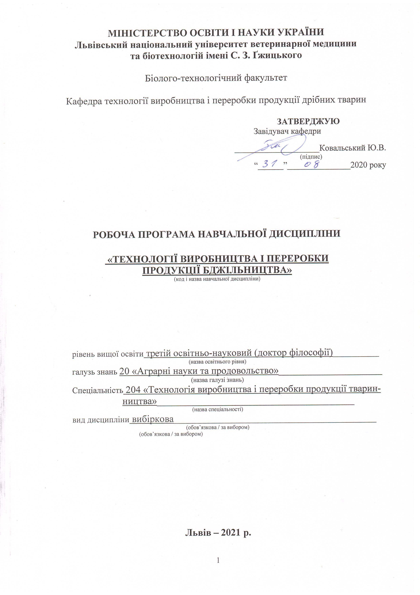
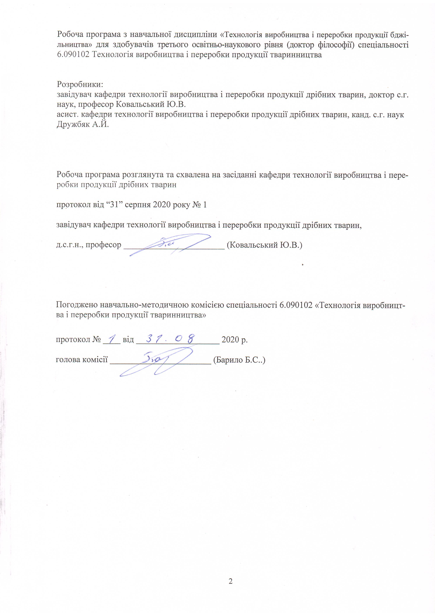
1. Опис навчальної дисципліни
Найменування показників | Всього годин
 | Денна форма навчання
Кількість кредитів/годин | 3 / 90
Усього годин аудиторної роботи | 30
в т.ч.:
- лекційні заняття, год. | 12
- практичні заняття, год. | ––
- лабораторні заняття, год | 18
семінарські заняття, год | ––
Усього годин самостійної роботи | 60
Вид контролю | залік

Примітка.
Частка аудиторного навчального часу студента у відсотковому вимірі:
для денної форми навчання – 33,3 %.

2. Предмет, мета та завдання навчальної дисципліни
2.1. Предметом навчальної дисципліни є технологія виробництва і переробки продукції бджільництва. Метою викладання дисципліни “Технологія виробництва продукції бджільництва” є формування у майбутніх фахівців галузі бджільництва глибоких теоретичних і практичних навичок з питань біології бджолиної сім'ї та технології виробництва продукції бджільництва.
Підбір запропонованого матеріалу виконаний з урахуванням наявності у студентів базових знань з біохімії, фізіології, годівлі сільськогосподарських тварин та спрямований на вироблення мислення при роботі з медоносними бджолами. Дисципліна включає вивчення біологічних особливостей життєдіяльності бджолиних сімей, технології їх утримання та розведення, а також технології виробництва і переробки продукції бджолиних сімей.

2.2. Завдання навчальної дисципліни (ЗК, ФК)
Вивчення навчальної дисципліни передбачає формування у студентів необхідних
компетентностей:
– загальні компетентності:
ЗК 1. Здатність вчитися, самостійно формувати програму освіти протягом життя.
ЗК 2. Здатність до абстрактного мислення, аналізу та синтезу.
ЗК 3. Здатність до пошуку, оброблення та аналізу інформації з різних джерел.
ЗК 4. Здатність генерувати нові ідеї, реалізувати креативні підходи у діяльності.
ЗК 5. Здатність бути критичним і самокритичним.
ЗК 7. Здатність діяти на основі етичних міркувань (мотивів).
ЗК 8. Здатність використовувати сучасні технології для проведення наукових досліджень.
ЗК 9. Здатність до співпраці з іншими науковцями та науковими організаціями та здатність до колективної роботи.
ЗК 10. Здатність проявляти ініціативність, наполегливість та відповідальність у роботі.
ЗК 11. Здатність застосовувати нестандарті рішення та оригінальні підходи.
ЗК 12. Здатність самостійно планувати та реалізовувати наукові проекти.
ЗК 13. Вміти представляти результати своїх досліджень у письмовій формі (наукові публікації, монографії, методичні рекомендації).
ЗК 14. Здатність формувати структуру наукової роботи, у т.ч. дисертаційної, здійснювати її рубрикацію та змістовне наповнення.
– фахові компетентності:
ФК 1. Здатність застосовувати сучасні технології утримання та розведення бджолиних сімей для підвищення їх продуктивності та отримання всього спектру продукції бджільництва, яка відповідає вимогам європейського законодавства щодо чистоти та безпеки сільськогосподарської продукції.
ФК 2. Здатність виокремлювати та формулювати наукову проблему, розробляти шляхи її вирішення, формулювати робочі гіпотези, визначати актуальність, мету, завдання, які необхідно вирішити, оцінювати необхідні ресурси та час для реалізації.
ФК 3. Володіти значною кількістю методів дослідження у своїй галузі, при потребі адаптувати їх до конкретних умов експерименту, вміти працювати із сучасним обладнанням, користуватися програмним забезпеченням. Розробляти нові методи досліджень.
ФК 4. Вміти аналізувати результати досліджень, проводити їх статистичне опрацювання, групувати на основі певних критеріїв, порівнювати з результатами інших науковців, формувати наукові положення, висновки і рекомендації.
ФК 5. Забезпечувати якісне керівництво науковими проектами, підтримувати командну роботу, ефективно використовувати індивідуальну майстерність колег, приймати рішення та нести відповідальність за результат.
ФК 6. Здатність знаходити шляхи можливого використання отриманих результатів для подальшого розвитку науки та підвищення якості навчального процесу.
ФК 7. Здатність розуміти комплексні проблеми в галузі тваринництва, робити наукові узагальнення стосовно актуальних питань стану ветеринарного благополуччя.
ФК 8. Чітко виокремлювати найбільш важливу новизну своїх досліджень та реєструвати права інтелектуальної власності згідно українського та міжнародного законодавства.
ФК 9. Аргументовано представляти свої наукові погляди під час наукових семінарів, конференцій, диспутів. Вести наукову дискусію, опираючись на сучасну базу знань в своїй галузі тваринництва. Також бути достатньо добре обізнаним з ключовими питаннями суміжних галузей.
ФК 10. Здатність здійснювати просвітницьку та педагогічну діяльність, застосовуючи традиційні та інноваційні методи.
ФК 11. Здатність володіти професійною українською та іноземною мовами, вільно сприймати, обробляти та відтворювати інформацію на загальні та фахові теми.
ФК 12. Виявляти і вирішувати наукові задачі та проблеми у межах обраної спеціальності з дотриманням норм наукової етики і академічної чесності.
ФК 13. Здатність здійснювати фаховий аналіз різних інформаційних джерел, авторських методик, конкретних освітніх, наукових та професійних матеріалів за обраною спеціальністю.
ФК 14. Здатність впроваджувати у виробництво науково-обґрунтовані результати дисертаційних досліджень за спеціальністю «Технологія виробництва і переробки продукції тваринництва».

Програмні результати навчання (Р)
У результаті вивчення навчальної дисципліни студент повинен бути здатним продемонструвати такі результати навчання:
ПРН 1. Знання сучасного рівня розвитку предметної області тваринництва, за яким навчатиметься здобувач. Бути обізнаним з класичними та сучасними науковими публікаціями, що формують базу знань цієї області.
ПРН 2. Відкритість до здобуття знань, інтелектуального та фахового зростання, перебування у постійному наукового пошуку.
ПРН 4. Формулювати мету власних наукових досліджень на основі критичного аналізу бази знань тваринництва та синтезу нових наукових положень і ідей.
ПРН 5. Знати особливості організації експериментального дослідження (планування, моделювання, організація, проведення, контролювання, звітування) у своїй предметній області. Вміти застосовувати більшість методів дослідження у своїй предметній області тваринництва.
ПРН 6. Аналізувати результати власних досліджень та формувати узагальнення. На їх основі формувати висновки та приймати обґрунтовані рішення.
ПРН 8. Знати основи педагогіки в межах своєї професійної діяльності. Бути спроможним забезпечувати високий науковий та навчально-методичний рівень різних видів занять (читання лекцій, ведення лабораторних чи практичних занять).
ПРН 9. Вільно оперувати науковою інформацією та могти консультувати здобувачів освіти. Впроваджувати результати наукових досліджень у виробництво та освітній процес.
ПРН 10. Володіти сучасними інформаційними та комунікативними технологіями обміну інформацією. Вміти працювати в команді та володіти навичками міжособистісної взаємодії.
ПРН 12. Брати участь у науковій дискусії та презентувати результати наукових до-сліджень на наукових форумах.
ПРН 13. Розробляти та реалізовувати наукові проекти. Реєструвати права інтелектуальної власності.
ПРН 14. Впроваджувати нові методи досліджень, які б зменшували кількість тварин, що використовуються в експериментах.
ПРН 15. Налагодження кооперації між спорідненими напрямками досліджень з метою оптимізації використання ресурсів та досягнення максимально високого результату.

3. Структура навчальної дисципліни
Назви розділу і тем | Кількість годин  стаціонар
 | усього | у тому числі
 |  | л | п | лаб. | інд. | сам.роб.
 |  |  |  |  |  | загал
1 | 2 | 3 | 4 | 5 | 6 | 7 | 8
Розділ 1. Бджільництво, як галузь с/г виробництва. Історія, стан і перспективи розвитку галузі в Україні. Біологія бджолиної сім’ї.
Тема 1. Значення бджільництва в народному господарстві. Вступ.  Значення бджільництва в народному господарстві України. Продукти бджільництва, їх роль у медицині, промисловості та споживанні людьми. Значення бджіл у підвищенні врожайності та покращенні плодів і насіння ентомофільних культур. Короткі відомості про стан бджільництва в Україні та за кордоном. | 10 | 2 | - | 2 | - | 6
Тема 2. Біологія бджолиної сім’ї. Склад і особливості бджолиної сім'ї. Морфологічні особливості бджоли. Ротовий апарат і його функція. Біологічні особливості медоносних бджіл. Обмін речовин у бджіл. Травлення в організмі бджіл. Дихання та інтенсивність газообміну у бджіл у спокої, русі і в польоті. Особливості кровообігу у бджіл, функції крові. Органи виділення Розмноження бджіл. Статева система матки, робочої бджоли і трутня. Особливості постембріонального розвитку. Нервова система бджіл. Органи зору, дотику, нюху і смаку. Безумовні рефлекси, умовні рефлекси і їх значення для практичного бджільництва. Взаємозв'язки між окремими особинами бджолиної сім'ї. Життєдіяльність бджолиної сім'ї протягом весняно-літнього сезону. Параметри мікроклімату. Життя бджіл зимою. Формування зимового клубу бджіл. | 14 | 2 |  | 4 | - | 8
Разом за розділ 1 | 24 | 4 |  | 6 | - | 14
Розділ 2. Технологія розведення та утримання бджолиних сімей
Тема 1. Розведення, утримання та гігієна бджолиних сімей. Загальні правила роботи з бджолами, техніка огляду бджолиної сім'ї. Весняні роботи на пасіці. Розмноження бджолиних сімей. Племінна робота в бджільництві | 14 | 2 |  | 2 | - | 10
Тема 2. Технологія виробництва продукції бджільництва. Підготовка бджолиних сімей до медозбору при утриманні їх у вуликах різних систем. Відбір та відкачування меду. Виробництво стільникового та секційного меду. Дотримування правил санітарно-гігієнічних вимог при виробництві меду | 20 | 2 |  | 4 | - | 14
Разом за розділ 2 | 34 | 2 |  |  | - | 24
Розділ 3. Кормова база бджільництва
Тема 1. Медоносні ресурси. Технологія запилення сільськогосподарських культур бджолами. Потреба бджолиних сімей у медї та перзі в різні періоди року. Вплив природних умов і агротехніки на виділення нектару рослинами. Класифікація медоносних рослин за часом цвітіння, місцю розповсюдження і характеру взятку. Коротка характеристика найважливіших дикоростучих і сільськогосподарських медоносних рослин основних природних зон України. Типи взятків. Підтримуючий і головний медозбори, їх значення для розвитку і продуктивності бджолиних сімей. Покращення кормової бази бджільництва. Використання медоносних рослин, деревних і кущових насаджень при покращенні лугів та пасовищ. | 16 | 2 |  | 2 | - | 12
Разом за розділ 3 | 16 | 2 |  | 2 | - | 12
Розділ 4. Хвороби і шкідники бджіл
Тема 1. Хвороби бджіл. Вплив хвороб бджіл на розвиток і продуктивність джолиних сімей.  Профілактичні заходи. Незаразні хвороби бджіл: застуджений і замерзлий розплід; падевий, нектарний і пилковий токсикози. Способи попередження і боротьба з ними. Отруєння бджіл при застосуванні хімічних засобів боротьби з сільськогосподарськими шкідниками, хворобами рослин і бур'янами. Способи попередження отруєння бджіл хімічними речовинами. Строки детоксикації рослин, оброблених отрутохімікатами. Вивезення бджіл у безпечну зону. Техніка і строки тимчасової ізоляції бджіл на місці. Інфекційні хвороби бджіл. Європейський і американський гнильці, клінічна картина, способи попередження, лікування. Інвазійні хвороби бджіл - варроатоз, нозематоз, акарапідоз, браульоз. Збудники хвороб, клінічна картина, діагностика, профілактика, лікування. Вороги і шкідники бджіл способи боротьби з ними. Проведення санітарно-ветеринарних заходів на великих спеціалізованих бджолярських господарствах. | 16 | 2 |  | 4 | - | 10
Разом за розділ 4 | 16 | 2 |  | 4 | - | 10
Усього годин в семестрі | 90 | 12 |  | 18 | - | 60

3.1. Теми лекцій (стаціонар)
№ п/п | Назва теми | Кількість год.
 | Бджільництво, як галузь с/г виробництва. Історія, стан і перспективи розвитку галузі в Україні. | 2
 | Біологія медоносної бджоли. | 2
 | Розведення, утримання та гігієна бджолиних сімей. | 4
 | Технологія виробництва продукції бджільництва. | 4
 | Медоносні ресурси. | 2
 | Хвороби і шкідники бджіл. | 2
 | Разом | 16

3.2. Теми лабораторних занять (стаціонар)
№ п/п | Назва теми | Кількість год.
1. | Склад бджолиної сім'ї і особливості зовнішньої будови робочої бджоли, матки, трутня. | 2
2. | Гніздо бджіл, воскові будівлі та штучна вощина. | 2
3. | Будова вулика та пасічницький інвентар. | 2
4. | Весняні роботи на пасіці. | 2
5. | Технологія складання медового балансу пасіки. | 2
6. | Технологія розмноження бджолиних сімей і виведення маток. | 2
7. | Технологія одержання продуктів бджільництва. | 2
8. | Робота на пасіці з виведення маток. | 2
 | Разом | 16

3.3. Теми практичних занять (стаціонар)

№ п/п | Назва теми | Кількість год.
1. | Ознайомлення з екстер’єрними особливостями будови медоносних бджіл | 2
2. | Ознайомлення з будовую вулика та пасічницького інвентаря. | 2
3. | Весняні роботи на пасіці. | 2
4. | Способи визначення якості воску і штучної вощини. | 2
5. | Способи визначення якості меду. | 2
6. | Технологія розмноження бджолиних сімей і виведення маток. | 2
 | Разом | 12

3.4. Тематична самостійна робота

№  п/п | Назва теми | Кількість годин
1. | Тема: ”Технологія підготовки бджіл до періоду гіпобіозу.” | 1
2. | Тема: ”Технологія годівлі бджолиних сімей”. | 1
3. | Тема: “Переробка продуктів бджільництва” | 2
4. | Тема: “Фасування, пакування продукції бджільництва” | 2
6. | Тема: “Технологія промислової переробки продукції бджільництва”. | 2
7. | Тема: Оформлення гербарію з медоносних рослин".  Студенти збирають медоносні рослини у фазі їх цвітіння. Висушують рослини, прикріплюють до листків гербарію, визначають їх вид, родину, медопродуктивність, час цвітіння. Зібрати 50 рослин. | 2
 | Всього | 10

 | Тема: “Технологія промислової переробки меду”. | 6
 | Тема: “Технологія промислової переробки додаткових продуктів бджільництва”. | 5
 | Всього | 90

4. Індивідуальні завдання
За бажанням і вибором студента.

5. Методи навчання
Вивчення предмету проводиться за допомогою наступних методів:
- викладання лекційного матеріалу;
- використання комп’ютерних програм, відеофільмів;
- аналіз та оцінка результатів досліджень і показників;
- науково-дослідна робота;
- самостійна робота студентів.
Основними видами навчальних занять згідно з навчальним планом є:
- лекції;
- практичні заняття;
Самостійна позаудиторна робота студентів (СРС).

6. Методи контролю
Поточний контроль здійснюється на кожному лабораторному занятті відповідно до конкретних цілей поточної теми. На усіх лабораторних заняттях проводиться об’єктивний контроль теоретичної підготовки та контроль засвоєння практичних навичок у вигляді тестування, письмового та (або) усного опитування, розв’язування ситуаційних завдань. Теми контролюються на заняттях (початковий контроль – як рівень готовності до проведення лабораторних занять та кінцевий – рівень знань та умінь, що набуті).
При засвоєнні кожної теми модуля за поточну навчальну діяльність студенти виставляється оцінка за чотирибальною шкалою.
Поточний контроль та оцінювання самостійної роботи студентів, яка передбачено поряд з аудиторною роботою, здійснюється під час поточного контролю теми на відповідному аудиторному занятті відповідно конкретним цілям кожної теми.
Семестровий контроль з навчальної дисципліни проводиться у формі заліку, відповідно до навчального плану.
Семестровий залік є формою підсумкового контролю, що полягає в оцінці засвоєння студентом навчального матеріалу на підставі результатів виконання ним усіх видів запланованої навчальної роботи протягом семестру: аудиторної роботи під час лекційних, лабораторних занять, самостійної роботи.
Семестровий залік не передбачає обов’язкову присутність студента і виставляється у залікову відомість за умови, що студент виконав усі види навчальної роботи, визначені робочою програмою навчальної дисципліни і його сумарна оцінка з поточного контролю становить не менше 60 балів, що відповідає позитивній (за національною шкалою) семестровій оцінці.

7. Критерії оцінювання результатів навчання студентів
Успішність студента оцінюється шляхом проведення поточного та підсумкового контролю (екзамену).
Критерії оцінювання за поточного контролю
Оцінка “відмінно” виставляється студенту, який глибоко засвоїв програмний матеріал, дав вичерпну, послідовну, грамотну і логічну відповідь на поставлені питання, тісно пов’язав теоретичні питання з практичною діяльністю. Студент повинен виявляти знання літератури монографічного (підручники, посібники) і періодичного характеру (науково-практичні та реферативні журнали, огляди нової літератури тощо), з етіології, патогенезу, діагностики, лікування та профілактики внутрішніх хвороб тварин.
Оцінка “добре” виставляється студенту, який твердо знає програмний матеріал, грамотно і по суті його викладає, не допускає суттєвих помилок у відповідях на питання, вірно вміє застосувати теоретичні положення при вирішенні практичних питань і завдань.
Оцінка “задовільно” виставляється студенту, який має знання лише матеріалу підручників, але не засвоїв окремих деталей, допускає неточності, недостатньо правильні формулювання, порушує послідовність у викладенні програмою матеріалу та має затруднення при виконанні лабораторних занять.
Оцінка “незадовільно” виставляється студенту, який не знає значної частини програмного матеріалу, допускає суттєві помилки, невпевнено, з великими труднощами виконує лабораторні роботи та практичні навички.
Критерії оцінювання семестрового контролю (заліку)
Розподіл балів для дисциплін, які завершуються заліком:
Максимальна кількість балів за засвоєння програмного матеріалу дисципліни протягом семестру становить 100, вони розподіляються таким чином:
100ПК = 100,
де: 100ПК –максимальна кількість балів з поточного контролю, які може набрати студент за семестр.
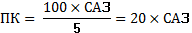
Таблиця 1.
Критерії оцінювання знань студентів під час проведення заліку
Зараховано – | Студент задовільно засвоїв базовий матеріал, використовуючи для цього основну і додаткову навчальну літературу, а також виконавши більшість завдань, що виносилися на самостійне опрацювання. У основному, достатньо повно відповідає на запитання, інколи виникає потреба у додаткових уточнюючих питаннях. Демонструє достатнє володіння термінологією українською та латинською мовами, допускаючись помилок. Правильно досліджує мінімум 40 % систем організму дрібних тварин чи інших унаочненнях, здатний охарактеризувати функціональні особливості деяких з них. Також знає ключові відмінності цих структур у різних видів тварин, а тому, часто може встановити видову приналежність органів.
Не зараховано – | Студент незадовільно засвоїв базовий матеріал, використовуючи для цього лише основну навчальну літературу, а також частково виконавши завдання, що виносилися на самостійне опрацювання, або взагалі їх не виконавши. Студент демонструє мінімальні уривчасті знання, або їх повну відсутність. Його відповіді на запитання є не чіткими, здебільшого не зрозумілими, заплутаними та суперечливими, а тому вимагають значної кількості додаткових уточнюючих запитань, на які він також часто не може відповісти. Володіння термінологією українською та латинською мовами є мінімальним, з наявністю грубих помилок. Студент може правильно показати менше 30 % систем організму дрібних тварин чи інших унаочненнях та не здатний охарактеризувати їх функціональні особливості. Здебільшого не знає відмінностей цих систем у різних видів дрібних тварин.

За підсумками семестрового контролю в залікову відомість студентові у графу «за національною шкалою» виставляється оцінка «зараховано/незараховано».
Шкала оцінювання успішності студентів
За 100 – бальною  шкалою | За національною шкалою |  | За шкалою  ECTS
 | Екзамен | Залік
90–100 | Відмінно | Зараховано | А
82–89 | Добре |  | В
74–81 |  |  | С
64–73 | Задовільно |  | D
60–63 |  |  | E
35–59 | Незадовільно (незараховано) з можливістю повторного складання |  | FX
0–34 | Незадовільно (не зараховано) з обов’язковим повторним вивченням дисципліни |  | F

8. Навчально-методичне забезпечення

- Ковальський Ю. В. Технологія одержання продуктів бджільництва. Посібник / Ю. В. Ковальський, Я. І. Кирилів. — Львів: ЛНУВМ та БТ імені С. З. Гжицького, 2014. — 263 с. (гриф МАП України).
- Ковальський Ю. В. Ріст, розвиток і продуктивні показники бджолиних сімей при використанні пробіотиків. Методичні рекомендації / Ю. В. Ковальський, Я. І. Кирилів. — Львів: ЛНУВМ та БТ імені С. З. Гжицького, 2013. — 55 с.
- Ковальський Ю. В. Технологія одержання бджолиного обніжжя. Методичні рекомендації / Ю. В. Ковальський, Я. І. Кирилів — Львів: ЛНУВМ та БТ імені С.З. Гжицького, 2008. — 75 с. (розглянуті та рекомендовані до впровадження на засіданні НТР Мін АПК України протокол № 3 від 15 березня 2008 р.).
- Ковальський Ю. В. Вплив вітального діапазону температури на фізіолого-біохімічні та морфологічні показники медоносних бджіл (Apis mellifera L.) у постембріональний період. Методичні рекомендації / Ю. В. Ковальський, Я. І. Кирилів. — Львів: ЛНУВМ та БТ імені С.З. Гжицького, 2014. — 105 с.
- Теоретичні і прикладні аспекти виробництва продуктів харчування на екологічно безпечній основі. Посібник / М. Я. Бомба, Л. Я. Івашків, А. Є. Шах, Ю. В. Ковальський. — Львів: ЛІЕТ, 2010. − 202 с.

9. РЕКОМЕНДОВАНА ЛІТЕРАТУРА

Базова
1. Аветисян Г.А. Пчеловодство.- М.: Колос, 1982.- 316с.
2. Аветисян Г.А. Разведение й содержание пчел.- М.: Колос, 1979.
3. Бабич І.А., Мегедь О.Г. Бджільництво.-К.: Урожай, 1969.- 246с.
4. Поліщук В.П. Бджільництво. - Львів: Редакція "Український пасічник", 2001.- 294 с.
5. Поліщук В.П. Бджільництво,- К: Вища школа. - 2001. - 216с.
6. Поліщук В.П., Гайдар В.А. Пасіка. - К., 2008. - 284с.

Допоміжна
1. Лукоянов В,Д. Пчеловодний инвентарь й пасечное оборудование.- М.: Колос, 1974.
2. Нуждин А.С., Виноградов В.П. Основи пчеловодства.- М.: Колос, 1982.-265с.
3. Пономарева Е.Г. Кормовая база пчеловодства и опиление с.-х. растений.- М.: Колос, 1980.
4. Тименский П.І. Организация труда в пчеловодстве.- М.: Колос, 1982.- 252с.

10. Електронні ресурси
1. http://www.mon.gov.ua – Офіційний сайт Міністерства освіти і науки України
2. https://www.buklib.net – утримання бджіл
3. https://www.nubip.edu.ua – технологія виробництва продуктів бджільництва
4. https:// www.zakon.rada.gov.ua – закон України про бджільництво
5. http://www.zakon.rada.gov.ua – Офіційний портал Верховної ради України
6. http:// www.dspace.mnau.edu.ua технологія продуктів бджільництва

